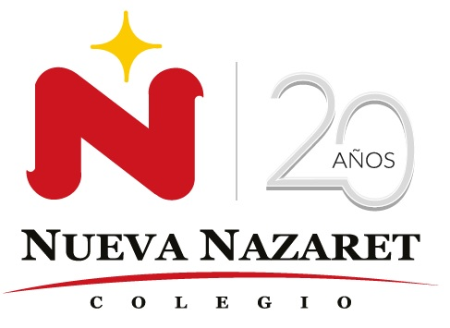
Nuestra misión: “ Formar hombres y mujeres Cristianos , Nobles y Capaces ”

Curso: 1º Medio A - B

Asignatura: Educación Física y Salud

Clase: 4 - 6 Segunda Unidad

Instructivo: Resumen prezi vóleibol
- Redactar con tus propias palabras lo aprendido en la actividad nº4 (no copiar y pegar)
- Se debe realizar en un documento Word
- Espacio máximo de trabajo: una página tamaño oficio
- Fuente: calibri 12
- Incluir todos los puntos solicitados en la presentación

Contenido: Deportes de colaboración “Vóleibol”

Fecha de entrega: Martes 30 de junio

